

Société d’Émulation du
Département des Vosges

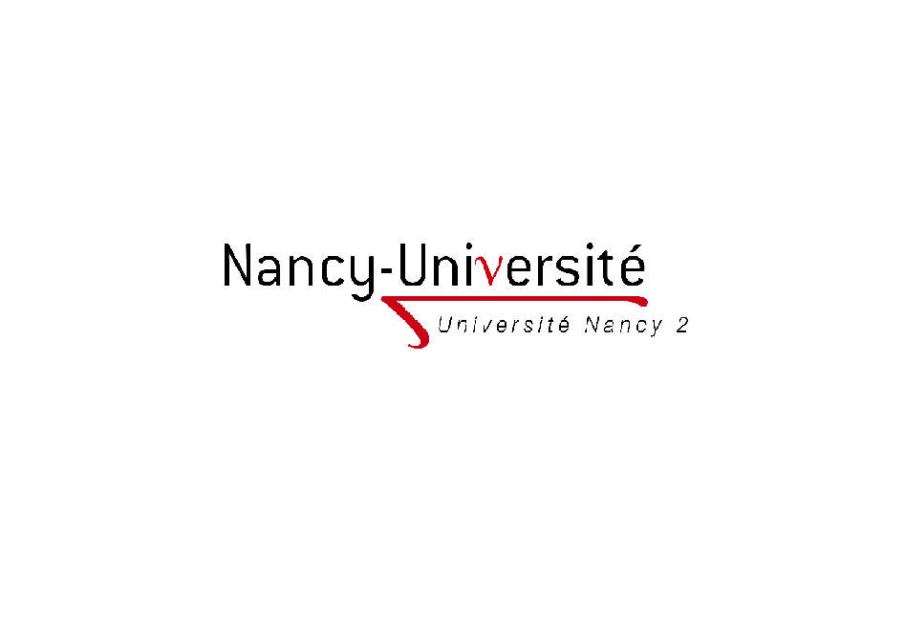

 | Appel à communications  pour les 1^{ères} Journées Biennales DURKHEIM / MAUSS  Les 25 et 26 juin 2010  EPINAL | 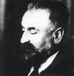
Suite au Colloque international « Émile Durkheim, une jeunesse lorraine » qui a eu lieu du 28 au 30 mai 2008 à l’occasion du 150^{ième} anniversaire de Durkheim, la Société d’Émulation du Département des Vosges et le 2L2S (Laboratoire Lorrain de Sciences Sociales) ont décidé de poursuivre leur collaboration en organisant des biennales Durkheim / Mauss à Epinal, lieu de naissance des deux savants.
Partant de l’origine géographique commune de l’oncle et du neveu, les biennales d’Epinal n’ont pas pour objectif d’accueillir des travaux d’érudition concernant les théories d’Émile Durkheim et de Marcel Mauss, mais invitent à puiser dans l’œuvre considérable qu’ils ont laissée, en croisant les regards disciplinaires, notamment ceux de la sociologie et de l’ethnologie française dont la paternité leur est reconnue.
Aussi seront-elles centrées sur une thématique – « un fait social » – que l’héritage durkheimien et maussien nous permettra d’expliquer.

Thème des 1^{ères} biennales : « Travail et dons »

Le paradoxe est saisissant : le travail est célébré comme il ne l’a jamais été au moment même où sont mis en lumière les crises, les maux et les affres qui attaquent ses fondements. A l’heure où les œuvres cinématographiques et littéraires, mais aussi les écrits scientifiques, mettent le projecteur sur la question de la souffrance au travail, n’est-il pas opportun de réinterroger, en suivant les traces d’Emile Durkheim et de Marcel Mauss, les composantes du travail institution, d’analyser les formes modernes du travail à l’aune des fonctions qui lui sont assignées ?
Ces premières biennales portent sur le travail, qui à l’instar du fait religieux, serait pour Durkheim une des bases essentielles de la socialité. Dans De la division du travail social, le père de la sociologie française pose la question fondatrice des rapports de la personnalité individuelle et de la solidarité sociale. Mais alors qu’il s’interroge au tournant du XIXème et du XXème siècles sur le processus qui permet à l’individu d’être à la fois plus personnel et solidaire, montrant par là même le caractère moral du travail, les dernières décennies appellent surtout à questionner sa capacité à poursuivre parallèlement le développement de l’autonomie et de la subjectivité et la production de solidarités sociales.
Les enquêtes de terrain montrent que les conditions contemporaines ne permettent pas l’émergence de situations où, les salariés se mobilisant de façon plus autonome et plus personnelle, la notion de don et de contribution à la société prendrait tout son sens, celui analysé par Durkheim. Bien au contraire, les mutations organisationnelles et managériales saperaient la fonction socialisatrice et la dimension altruiste du travail. Parce que le travail se fait jour essentiellement dans ses formes aliénées, faut-il pour autant évacuer les analyses en termes de don et le considérer uniquement comme un rapport d’exploitation ? Peut-on comprendre l’engagement subjectif des salariés en réduisant le travail à un simple échange économique ? La théorie du don de Marcel Mauss ne peut que seoir au sociologue en ce qu’il réintègre l’économique dans le social et permet de véritablement comprendre ce qui se joue dans le travail. Aussi l’analyse sociologique du monde du travail n’échapperait-elle pas aux vertus heuristiques de la théorie du don.
Les premières biennales DURKHEIM / MAUSS organisées à Epinal le vendredi 25 et le samedi 26 juin 2010 proposent d’interroger la réalité contemporaine du travail à partir des catégories et théories durkheimiennes et maussiennes. Pour ce faire, les communications – empiriques et/ou théoriques – devront s’articuler autour d’un des 4 ateliers présentés ci-dessous.

Atelier n°1 – Solidarités et dons au travail
Solidarités et dons : ces deux notions tiennent une place importante dans l’œuvre de Durkheim et Mauss. Elles ne sont pas étrangères à la sociologie du travail qui a notamment cherché à comprendre la « boîte noire de la solidarité » dans les relations de travail. Quelles sont aujourd’hui les formes de solidarité qui se constituent à l’occasion du travail ? Comment ont-elles été retravaillées par le processus d’individualisation du travail et l’enrôlement subjectif des travailleurs ? Les salariés n’ont-ils pas d’autres choix, que de donner le meilleur d’eux-mêmes, individuellement et collectivement ? Ou donnent-ils pour mieux recevoir ? La logique du don contre don structure-t-elle la coopération ente employeurs et salariés ou entre salariés ?

Atelier n°2 – Formes nouvelles de division et de coopération du travail
Nombreuses sont les thèses qui concluent à la crise de l’axiomatique du modèle d’organisation classique ou taylorien qui appellent à repenser les formes de la division et de la coopération du travail. L’efficacité ne dépendrait plus de l’intensité du travail programmé de chacun, mais de ce qui se passe entre les individus et les groupes au travail. Assiste-t-on à une véritable révision des « formes élémentaires de la vie économique », autrement dit à de nouvelles manières de travailler, de produire, d’innover et d’échanger ? Ses formes corrigent-elles réellement les anomalies de la division taylorienne du travail ? De quelle nature est le nouveau primat du ressort de la coopération sur la division dans les entreprises et les administrations ? N’a-t-on pas affaire à une coopération qui renforce la coercition ?

Atelier n°3 – L’engagement altruiste à l’épreuve de la modernisation managériale
Le management moderne appelle de nouvelles formes de mise au travail. La mobilisation de la subjectivité niée par Taylor est désormais requise. Mais alors que l’engagement personnel des salariés est visé, ces mêmes salariés se voient confrontés à une altération du sens et une dénaturation de la valeur socialisatrice du travail. « Comment prétendre alors que ce travail plus centré sur la personne, sa subjectivité, ses émotions, ses affects, soit un travail moins porteur de socialisation, moins intégrateur ? » Que nous enseignent les enquêtes monographiques sur les conséquences de la modernisation du travail, dans le secteur privé et dans le secteur public ? Les collectifs de travail qui en sont les premières victimes sont-ils encore en mesure de préserver la dimension altruiste du travail ? Le travail nous permet-il encore pour parler comme Durkheim de réaliser en nous les traits essentiels du type collectif ?

Atelier n°4 – Ethique d’entreprise et éthiques professionnelles
La production de motifs éthiques pour justifier la rationalisation capitaliste qu’opère le management moderne a fait l’objet d’analyse sociologique. A été démontré que la formulation d’une éthique d’entreprise à laquelle les salariés devraient s’identifier n’est ni suffisante pour emporter leur adhésion, ni gage de cohésion sociale. Les entreprises ne réussissent-elles pas pour autant à minimiser l’impact perturbateur des collectifs de travail tout en profitant des retombées des éthiques professionnelles ? Ne les acculturent-elles pas en les désappropriant d’une certaine logique du don et d’un certain sens de l’engagement ? L’objectif n’est-il pas, in fine, une correspondance entre éthique d’entreprise et éthiques professionnelles consacrant par là même l’idéologie fusionnelle ?

Les propositions de communication prendront la forme d’un résumé de 2 000 signes maximum (espace compris) en faisant figurer le titre de la communication, votre nom, votre appartenance institutionnelle et votre adresse email. Elles sont à envoyer à lionel.jacquot@univ-nancy2.fr et charles.kraemer@univ-nancy2.fr avant le 17 février 2010 et doivent obligatoirement s’inscrire dans un des 4 ateliers cités ci-dessus. Le texte final de la communication, d’une longueur maximale de 30 000 signes (espace compris), devra nous parvenir au plus tard le 21 mai 2010 (les consignes de présentation vous seront présentées ultérieurement). Les 1ères biennales feront l’objet d’un ouvrage collectif.

Le comité scientifique
Norbert Alter, Bernard Balzani, Ali Boulayoune, Alain Caillé, Marcel Fournier, Lionel Jacquot, Jean-Pascal Higelé, Michel Lallement, Jean-Marc Leveratto, Vincent Lhuillier, Anne Salmon.

Le comité d’organisation
Bernard Balzani, Ali Boulayoune, Hélène Hamon, Fabrice Henriot, Lionel Jacquot, Jean-Pascal Higelé, Charles Kraemer, Alexandre Laumond, Vincent Lhuillier.

Durkheim E., 1930, De la division du travail social, Paris, PUF (1893).
Linhart D., 2009, Travailler sans les autres ?, Paris, Seuil.
Mauss M., 1960, Essai sur le don in Ethnologie et anthropologie, Paris, PUF (1923).
Alter N., 2002, « Théorie du don et sociologie du monde du travail » in Revue du MAUSS, n°20/2, pp. 263-285.
Veltz P., Le nouveau monde industriel, Paris, La Découverte, 2000.
Linhart D., 2009, op. cit., p. 22
Salmon A., 2007, La tentation éthique du capitalisme, Paris, La Découverte.

